**Patrick Lourenço Ventura da Silva – RA 01242026**

**Projeto Individual – ‘O impacto de One Piece na sociedade e faculdade’.**

**Líderes pedagógicos: Cláudio Frizzarini, Vivian Silva, João Pedro (JP), Marise Miranda.**

**Monitores acadêmicos: Julia Lima, Isabella Noronha, Vitor Hugo, Fernando Araujo, Davi Silva, Leticia Costa, Michelly Kaori.**

**São Paulo**

**2024**

Sumário

1. Contexto 3

2. Objetivo 4

Gráficos que auxiliem o usuário a identificar os episódios mais tristes e felizes de One Piece…………………………………………………………4

Identificar momentos que não fazem parte da obra original (E podem ser eviados)..................................................................................................4

Quanto tempo é possível ver todo o anime de One Piece até o momento.......................................................................................................5

Gerar reflexões e maturidade, podendo dar ao leitor mais poder de empatia, benevolência e capacidade de análise......................................5

3. Justificativa 5

4. Escopo 6

- Descrição do Projeto: 8

- Premissa: 8

- Riscos 9

5. Desenvolvimento 10

- Organização do desenvolvimento 10

6. BackLog PETCARE: Sensores para Transporte Animais 11

7. Conclusão 14

Referências 15

Anexo a – (diagrama de negócio) 16

**ANEXO A - (Diagrama)** 16

Anexo b – (diagrama de solução) 16

# 1. Contexto

Com o avanço das culturas individuais de cada nação, uma das principais qualidades conhecidas pelo povo japonês, é a sua criatividade com histórias, fantasiosas ou não, popularmente conhecida como mangás (histórias contadas pela leitura da página indo do direito ao esquerdo), como se fosse uma leitura comum da Turma da Mônica, mas muitas vezes fugindo somente do escopo de uma “leitura-passa-tempo” e se tornando uma obra memorável para seus leitores, inclusive quando tais histórias se tornam hiper populares, esses mangás ganham adaptações e podem vir a se tornar os conhecidos “animes”, dentre esses, desde o começo da década, o maior e mais popular destes mundos é o honorário “One Piece”, que conta a história de Luffy, o homem que quer se tornar o Rei dos Piratas.

Apesar de uma premissa superficial como um homem aparentemente querendo atingir o topo do poder, por popularmente piratas serem conhecidos como “maus” ou “que tomam por poder”, Luffy quer se tornar rei para simplesmente ser o homem mais livre do mundo, para que ele possa navegar todo o mundo sem nenhum tipo de aprisionamento, seja ele social, racial ou governamental.

One Piece é uma obra que se inicia com um simples garoto de 17 anos de idade em uma pequena canoa, em busca do tesouro lendário do Rei dos Piratas “Gold Roger”, que se tornou um mártir pela sua benevolência e desafios contra as maldades do mundo, mesmo sendo o lado oposto da “Marinha”, aqueles que são a polícia deste mundo de One Piece.

Ao decorrer da história, constantemente a obra incita, provoca e mexe com o seu espectador, indicando a maldade dos maus, mas também a dos bons. E a bondade dos bons, mas também as dos maus. De forma retroativa, todas as histórias podem ter perspectivas diferentes e contextos diferentes, com conflitos e guerras, cenários de escravidão e estupro, hipocrisia e corrupção, e em como a manipulação da história pode impactar um mundo como um todo, e mesmo assim, como a bondade e a vontade dos seres vivos de sempre melhorar, mesmo em um mundo abandonado e mau, perpetuará como uma “Vontade Herdada”, frequentemente mencionada nesta obra, em momentos da morte de um determinado personagem e esta vontade culminando em um outro personagem, seja 20 ou 800 anos depois.

Esse projeto tem como objetivo convencer qualquer leitor, a olhar para One Piece não somente como mais uma obra, e sim uma exemplificação de como uma história IRÁ ser exemplificada nos 17 ITENS DA ONU, com base nos temas a seguir:

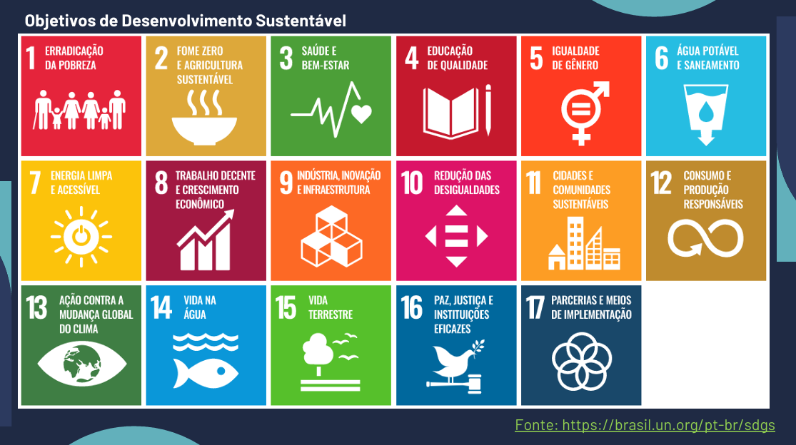

# 2. Objetivo

O principal objetivo deste projeto, é explicar o mundo de One Piece e as reflexões que a obra gera no leitor, de forma clara, dinâmica e pessoal. Para garantir uma leitura em que a pessoa tenha o prazer de estudar este universo, abordaremos temas como:

**Gráficos que auxiliem o usuário a identificar os episódios mais tristes e felizes deste mundo**: Com uma pesquisa feita com os usuários, através de reações aos episódios, questionamentos à espectadores, e blogs, entenderemos sobre quais episódios as lágrimas são quase que impossíveis de serem contidas.

**Identificar momentos que não fazem parte da obra original (E podem ser evitados)**: Chamados de “Fillers”, são episódios criados apenas para enrolar um pouco o espectador com histórias paralelas, para que a obra do mangá possa avançar mais sem que o anime e o mangá fiquem muito próximo um dos outros, dando margem para pausas no anime para esperar o conteúdo do mangá. Caso ignorados, o problema de um anime gigantesco pode ser mitigado ao pular estes episódios.

**Quanto tempo é possível ver todo o anime de One Piece até o momento**: Entenderemos quanto tempo levará para assistir determinados arcos, ou o próprio anime como inteiro, pulando ou não aberturas e encerramentos.

**Gerar reflexões e maturidade, podendo dar ao leitor mais poder de empatia, benevolência e capacidade de análise:** Com tantas perspectivas da obra que podem ser aplicadas no mundo real, a pessoa leitora tenderá a começar a indagar todas as perspectivas que forem apresentadas a ela, ouvindo os dois lados de um cenário, e tomando decisões mais justas e inclusivas, em prol da felicidade coletiva e um mundo mais pacífico e melhor de se viver.

# 3. Justificativa

Com um mundo constantemente envolto em caos, conflitos, destruição, falta de empatia, desrespeito, perseguição e hipocrisia, One Piece vem como uma brisa de calmaria e esperança diante de um mundo tão corrompido. Este projeto é criado para cativar novas pessoas a darem uma chance de assistirem uma obra que, apesar de gigantesca, possui profundidade proporcional ao tamanho total de seus episódios, e sempre deixará o telespectador com um gosto de “quero mais”.

Também servirá como complemento aos usuários da obra, para saberem se o episódio que lhes emocionou, emocionou outros telespectadores/fãs da criação de Eiichiro Oda.

Ao abordar os 17 tópicos da ONU durante o scroll dentro da página principal, mesmo que o usuário não tenha interesse em assistir o anime e para verificar os gráficos dos episódios, ou querer saber sobre o tempo necessário para conhecer essa obra, ela poderá se aprofundar em cada tópico dos arcos vinculados com uma ODS (Organização de Desenvolvimento Sustentável).

Com o envolvimento de dados de pesquisa e pensamentos filosóficos em cada parte da página, traremos ao usuário uma experiência única e dinâmica para conhecer como a maior obra de quadrinhos da história, mudou o modo de pensar de milhões de fãs ao redor do mundo.

# 4. Escopo

### - **Descrição do Projeto:**

Este projeto visa o desenvolvimento de um site para acompanhamento de dados sobre episódios do anime One Piece, com gráficos dinâmicos sobre características dos episódios, o tempo estimado para assisti-los, e uma criação de cadastro e login para que o usuário possa acessar estes gráficos e ter acesso a todo o conteúdo do site:

**Banco de dados:**

Utilizaremos o Sistema de Gerenciamento de Banco de Dados “MySQL” como principal armazenamento de dados de criação de contas do site.

Essa será a modelagem do Banco de Dados:

**Frontend:**

Utilização de Javascript, HTML 5 e CSS3 para a criação do site e chartJS para a criação dos gráficos do usuário nas telas de cadastro e login.

**Backend:**

utilizaremos NodeJS para a criação de APIs para a validação de dados através de uma API (web-data-viz para conexão com o banco de dados)

**PREMISSAS:**

**Não será feito:**

Relatórios personalizados para o usuário;

Modificações personalizadas na página para o usuário;

Exclusão dos cadastros.

**SERÁ FEITO:**

Cadastro;

Login;

Site principal;

Criação de dashboards e métricas;

Calculadora de episódios;

**RESTRIÇÕES:**

Necessário estar em um navegador conectado com a internet.

Necessário ter dados pessoais como nome completo e email. Também será necessário criar uma senha pessoal.